Système de gestion de base de données Système

*gestion de bibliothèque*

**Les Membres de ce Projet :**

* Mezzache Madiha G03
* Arami Samira G03
* Serssa Malak G03
* Fatiha Machachou G03
* Bensamra Nadjat G01

Énoncé du problème

BIBLIOTHÈQUE

Objectif

* Le système de gestion de bibliothèque permet au bibliothécaire de se connecter en utilisant un nom d'utilisateur et un mot de passe pour accéder au système.
* Le bibliothécaire peut exécuter de nombreuses fonctions après s'être connecté au système, telles que l'ajout d'un nouveau livre, l'ajout d'un nouvel étudiant, la délivrance d'un livre, le retour (acceptation) d'un livre et la visualisation des transactions (statistiques sur la sortie et le retour des livres).
* Dans le système, chaque livre a un numéro ISBN, un nom, un auteur et un prix.
* Chaque étudiant a une carte d'étudiant, un nom, un cours, une branche et une année.
* Lors de la publication d'un livre, le bibliothécaire doit entrer le numéro ISBN du livre, l'identifiant de l'étudiant et la date de publication.
* Lorsque le livre est rendu, la carte d'étudiant est saisie par le bibliothécaire pour obtenir des détails sur le livre délivré, en outre la date de retour est mentionnée et le statut du livre est changé en rendu/disponible.

Exigences en matière de données

ENTITÉS :

* Livre
* Admin
* étudiant
* Dossier

ATTRIBUTS :

* LIVRE :
* ISBN
* Titre
* Auteur
* Quantité
* Prix

* ADMIN :
* ID_utilisateur
* Mot

* ÉTUDIANT :
* Nom
* cours
* Branche
* Student_id
* État
* RECORD :
* Return_Date
* ISBN
* Student_id
* Issue_Date

Relations – Cardinalité

* ADMIN ajoute BOOK (1-M)
* ADMIN ajoute ÉTUDIANT (1-M)
* ADMIN met à jour RECORD (1-M)

Diagramme entité-relation Le diagramme

relation est utilisé pour ingénierie logicielle de la base de données modèle pour illustrer la structure logique de la base de données. Il s'agit d'une approche de modélisation de base de données de schémas relationnels. Cette approche est couramment utilisée dans la conception de bases de données. Le diagramme créé à l'aide de cette méthode est appelé diagramme ER.

Le diagramme ER décrit les différentes relations entre les entités, en considérant chaque objet comme une entité. Les entités sont représentées sous forme de rectangle et les relations sont représentées sous forme de losange. Il décrit la relation entre les objets de données. Le diagramme ER est la notation utilisée pour mener l'activité de modélisation des données.

Diagramme

de schéma Un schéma est la structure derrière l'organisation des données. Il s'agit d'une représentation visuelle de la façon dont les différentes relations de table activent les règles métier sous-jacentes de la mission du schéma pour lesquelles la base de données est créée. Le schéma de base de données définit ses entités et la relation entre elles.

Il contient un détail descriptif de la base de données, qui peut être représenté au moyen de schémas. Ce sont les concepteurs de bases de données qui conçoivent le schéma pour aider les programmeurs à comprendre la base de données et à la rendre utile.

Les diagrammes de schéma ont une fonction importante car ils obligent les développeurs de bases de données à transposer les idées sur papier. Cela fournit une vue d'ensemble de l'ensemble de la base de données, tout en facilitant le travail futur de l'administrateur de la base de données.

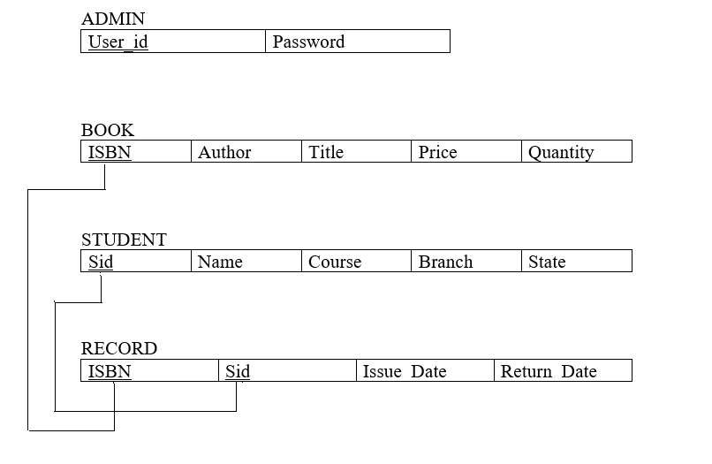

conception de l'interface graphique

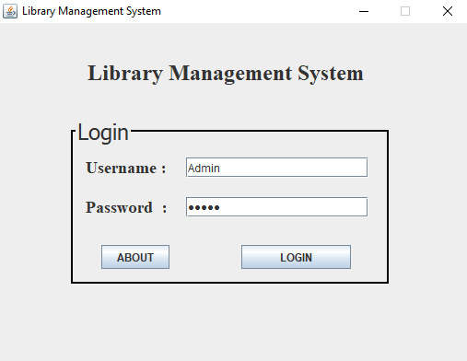

Les formulaires de connexion sont utilisés dans presque toutes les applications. Un formulaire de connexion utilise les informations d'identification d'un utilisateur afin d'authentifier son accès. Il se compose généralement du nom d'utilisateur ou de l'e-mail et du mot de passe typiques.

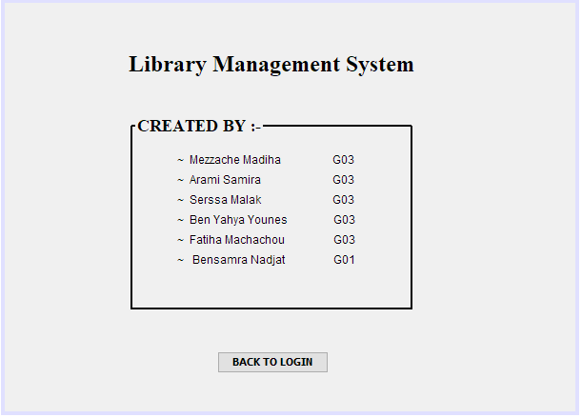

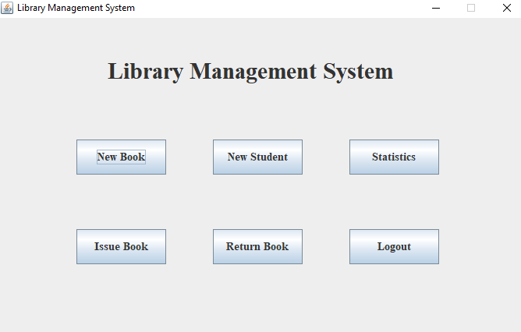

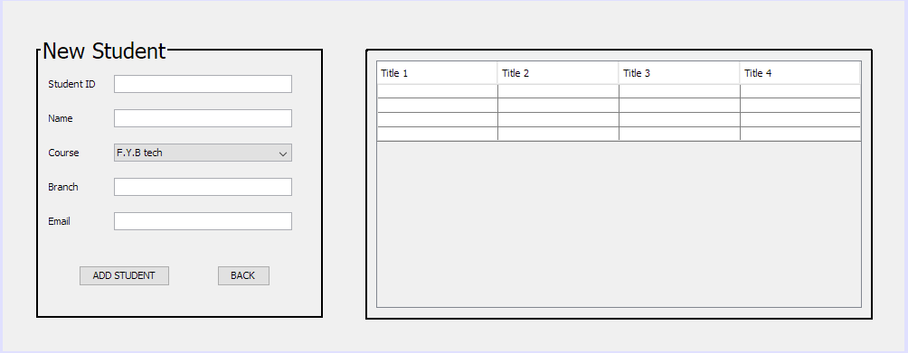

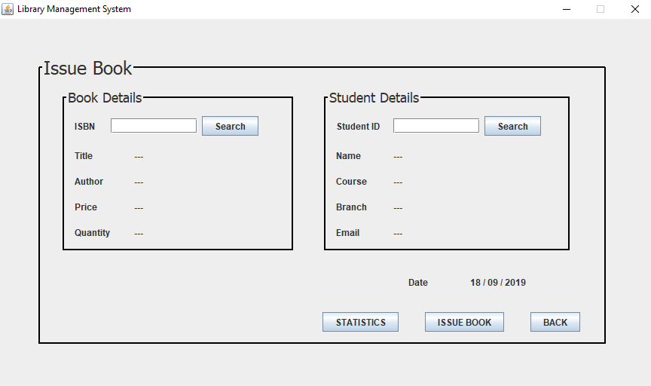

C'est ce que les administrateurs appellent un livre "Issue": un livre pour une situation/un problème particulier dans la vie des lecteurs - un qui n'affecte pas tout le monde.

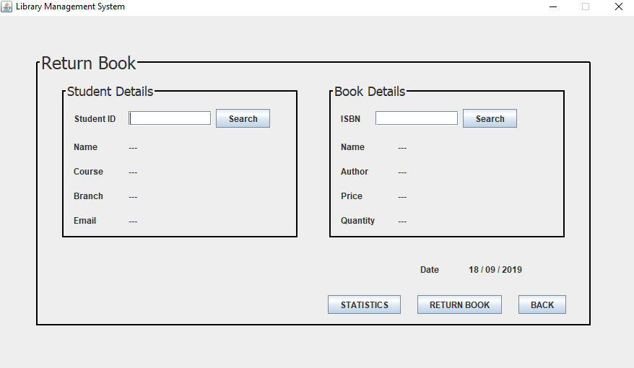

Vous pouvez emprunter un livre à la bibliothèque. Habituellement, emprunter implique de prendre quelque chose temporairement et de le rendre plus tard.

Conclusion

• Application de gestion de base de données SQL très utilisée dans le

monde moderne pour organiser et manipuler une base de données.

• Bien que SQL n'ait pas l'interface graphique comme Microsoft Access

et qu'ils gèrent tous la base de données confortablement.

• En fonction de l'utilisateur ou des utilisateurs, si une organisation compte plusieurs utilisateurs

, ils doivent opter pour une application basée sur un serveur SQL.

• Ce projet montre comment créer des tables en SQL et comment créer

un langage de manipulation de données simple et un langage de définition de données avec

la façon de les exécuter.

• Il montre également comment les relations sont établies avec les concepts de

clé primaire et étrangère au sein d'une table.

• Enfin, le projet montre comment les requêtes sont créées dans le serveur SQL, des

requêtes telles que la commande de création, la vue, la mise à jour, la modification, etc.